Лекция 9.Тема Входные цепи приемных устройств.

Содержание.
9. Входные цепи радиоприёмников
9.1. Назначение и структурная схема входной цепи
9.2. Качественные показатели входной цепи
9.3. Схемы входных цепей
9.4. Входные цепи радиоприёмников ультракоротковолнового диапазона
9.5 Основные показатели входных цепей приемника.
9.6. Особенности входных цепей различных диапазонов.

9. Входные цепи радиоприёмников

9.1. Назначение и структурная схема входной цепи
Входная цепь выполняет следующие функции: обеспечивает
избирательность по побочным каналам приёма; ослабляет внеполосные помехи,
чем обеспечивает работу усилительных каскадов приёмника в линейном
режиме и повышает реальную избирательность приёмника и, кроме того,
согласует вход приёмника с антенно-фидерным устройством, чем повышает
коэффициент передачи входной цепи и соответственно чувствительность
приёмника.
Структура входной цепи представлена на рис. 9.8.

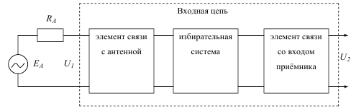
Рис. 9.8

9.2 Качественные показатели входной цепи

Коэффициент передачи входной цепи ВЦ - по напряжению
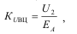 (9.7)
- по мощности
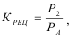 (9.8)
где – мощность на входе приёмника;
− мощность сигнала в антенне.
Входная цепь элемент связи с антенной элемент связи со входом приёмника
избирательная система
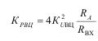. (9.9)
Коэффициент избирательности ВЦ σU − это отношение коэффициента
передачи на резонансной частоте к коэффициенту передачи при заданной
расстройке Δƒ.
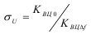. (9.10)
Входная цепь супергетеродинного приёмника прежде всего должна
ослаблять помеху зеркального канала, отстоящую от резонансной частоты на
Δƒ =2ƒПР и на частоте, равной промежуточной.
Коэффициент неравномерности в полосе пропускания – это отношение
резонансного коэффициента передачи КВЦ0 к коэффициенту передачи на
границе полосы пропускания КВЦ ГП.
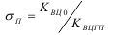 . (9.11)
Диапазонность входной цепи оценивается коэффициентом перекрытия
диапазона
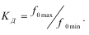 (9.12)
где ƒ0max и ƒ0min – крайние частоты заданного диапазона рабочих частот.
В качестве входной цепи используются перестраиваемые в диапазоне
колебательные контуры, а также переключаемые в диапазоне частот
неперестраиваемые полосовые фильтры (последние наиболее перспективны).

9.3 Схемы входных цепей

В зависимости от вида связи ВЦ с антенной различают схемы с
индуктивной, ёмкостной и индуктивно-ёмкостной связью с антенной (рис.9.13).
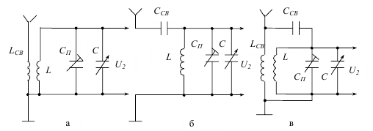Рис. 9.13
В тех случаях, когда требуется обеспечить малую неравномерность
коэффициента передачи по диапазону, используют комбинированную связь
входного контура с антенной (рис. 9.13 в). В этой схеме энергия из антенны во
входной контур передаётся не только через магнитную связь между катушкой
связи LСВ и катушкой контура L, но и через ёмкость связи ССВ. При правильной
фазировке катушек LСВ и L напряжение сигнала, переданное через ёмкость
связи, будет суммироваться с напряжением, передаваемым через индуктивную
связь. В этом случае коэффициент передачи входной цепи выравнивается по
диапазону (рис. 9.14).

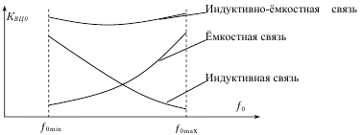Рис. 9.14
Из рис. 9.14 видно, что уменьшение коэффициента передачи к концу
диапазона за счёт индуктивной связи будет компенсировать его возрастанием
за счёт ёмкостной связи. При достаточно тщательной настройке схемы можно
получить практически постоянный по диапазону коэффициент передачи.

9.4 Входные цепи радиоприемников ультракоротковолнового
диапазона
В диапазоне УКВ очень важным условием оптимальной передачи энергии
радиосигнала из антенны на вход приёмника является согласование фидерной
линии антенной системы со входом приёмника.
В метровом диапазоне согласование осуществляется автотрансформаторным
включением коаксиального фидера и входа приёмника в контур (рис. 9.15).
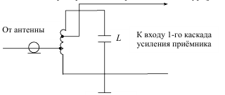 Рис. 9.15

В дециметровом диапазоне в качестве избирательных устройств входных
цепей используются короткозамкнутые отрезки коаксиальных линий длиной
От антенны L К входу 1-го каскада усиления приёмника ƒ0 nim0ƒƒ0maxКВЦ0
Индуктивно-ёмкостная связь Индуктивная связь Ёмкостная связь
λ/4. Разомкнутый конец коаксиала легко согласуется с УЭ. Связь контура с
коаксиальным фидером может быть автотрансформаторная (рис. 9.16 а),
трансформаторная (рис. 9.16 б), ёмкостная (рис. 9.16 в). При необходимости
связь с фидером может меняться (рис. 9.16 в). Настройка контура на рабочую
волну осуществляется при помощи зонда (рис.9.16 а) либо перемещением
короткозамыкателя (рис.9.16 в).
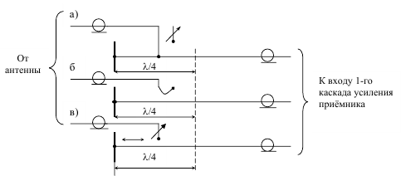Рис. 9.16
В диапазоне сантиметровых волн в качестве фидеров используются
волноводы, а в сочетании с ними – полуволновые отрезки волноводов в
качестве резонаторов. На рис. 9.17 представлены конструкция и
принципиальная схема входного устройства сантиметрового диапазона волн.
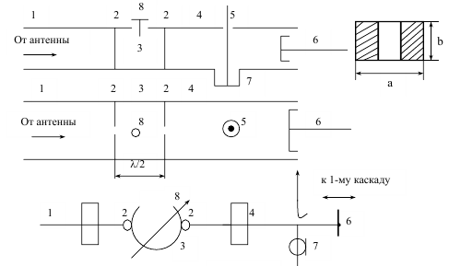Рис. 9.17
Элементы входной цепи приёмника сантиметрового диапазона: 1,4 – волноводы,
2 – диафрагмы, 3 – резонатор, 5 – штыревой выход входной цепи, 7– реактивный
коаксиальный короткозамкнутый шлейф, служащий для компенсации реактивной
составляющей сопротивления штыря 5, 6 – подвижный короткозамыкатель волновода,
при помощи которого осуществляется согласование штыря с волноводом, 8 –
ёмкостный винт подстройки резонатора.

9.5. Основные показатели входных цепей приемника.

Коэффициент передачи входной цепи ВЦ
- по напряжению 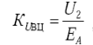
- по мощности 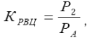
где
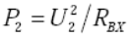– мощность на входе приёмника;
− мощность сигнала в антенне.
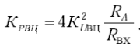
Коэффициент избирательности ВЦ − это отношение коэффициента
передачи на резонансной частоте к коэффициенту передачи при заданной
расстройке Δƒ.
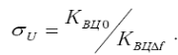
Входная цепь супергетеродинного приёмника прежде всего должна
ослаблять помеху зеркального канала, отстоящую от резонансной частоты на
Δƒ =2ƒПР и на частоте, равной промежуточной.
Коэффициент неравномерности в полосе пропускания – это отношение
резонансного коэффициента передачи КВЦ0 к коэффициенту передачи на
границе полосы пропускания КВЦ ГП.
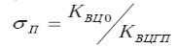
Диапазонность входной цепи оценивается коэффициентом перекрытия
диапазона
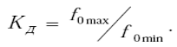
где ƒ0max и ƒ0min – крайние частоты заданного диапазона рабочих частот.
Коэффициент шума входной цепи—это отношение суммарной мощности, шуми' антенны' и входной цепи к мощности шума антенны , пересчитанной к входу первого каскада приемника:
Зависимости основных характеристик от частоты настройки fo

9.6. Особенности входных цепей различных диапазонов.

В зависимости от вида связи ВЦ с антенной различают схемы с
индуктивной, ёмкостной и индуктивно-ёмкостной связью с антенной (рис.3.13).
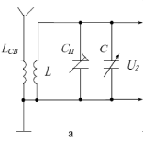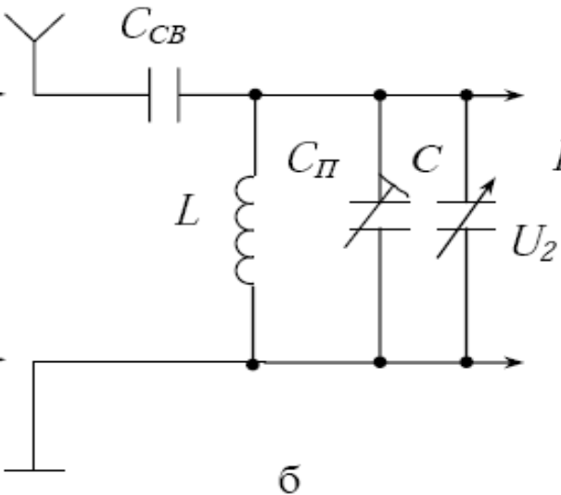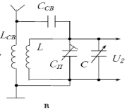
В тех случаях, когда требуется обеспечить малую неравномерность
коэффициента передачи по диапазону, используют комбинированную связь
входного контура с антенной (рис. 3.13 в). В этой схеме энергия из антенны во
входной контур передаётся не только через магнитную связь между катушкой
связи LСВ и катушкой контура L, но и через ёмкость связи ССВ. При правильной
фазировке катушек LСВ и L напряжение сигнала, переданное через ёмкость
связи, будет суммироваться с напряжением, передаваемым через индуктивную
связь. В этом случае коэффициент передачи входной цепи выравнивается по
диапазону (рис. 3.14)
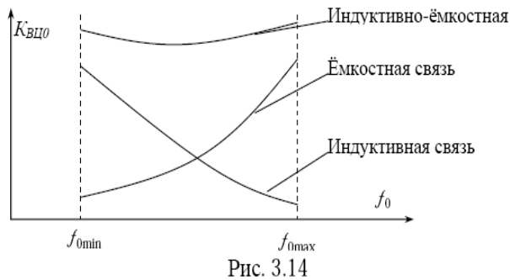
Из рис. 3.14 видно, что уменьшение коэффициента передачи к концу
диапазона за счёт индуктивной связи будет компенсировать его возрастанием
за счёт ёмкостной связи. При достаточно тщательной настройке схемы можно
получить практически постоянный по диапазону коэффициент передачи.
В диапазоне УКВ очень важным условием оптимальной передачи энергии
радиосигнала из антенны на вход приёмника является согласование фидерной
линии антенной системы со входом приёмника.
В метровом диапазоне согласование осуществляется автотрансформаторным
включением коаксиального фидера и входа приёмника в контур (рис. 3.15).
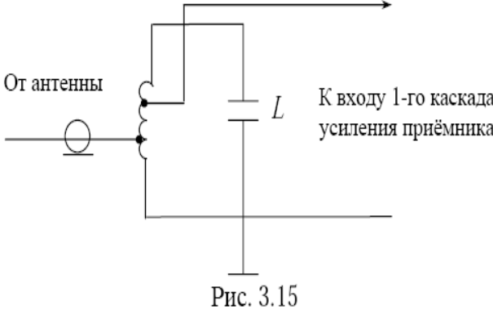
В дециметровом диапазоне в качестве избирательных устройств входных
цепей используются короткозамкнутые отрезки коаксиальных линий длиной
λ/4. Разомкнутый конец коаксиала легко согласуется с УЭ. Связь контура с
коаксиальным фидером может быть автотрансформаторная (рис. 3.16 а),
трансформаторная (рис. 3.16 б), ёмкостная (рис. 3.16 в). При необходимости
связь с фидером может меняться (рис. 3.16 в). Настройка контура на рабочую
волну осуществляется при помощи зонда (рис. 3.16 а) либо перемещением
короткозамыкателя (рис.3.16 в).
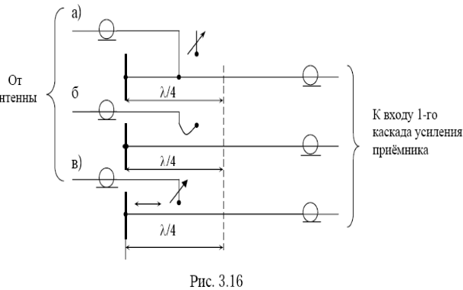
В диапазоне сантиметровых волн в качестве фидеров используются
волноводы, а в сочетании с ними – полуволновые отрезки волноводов в
качестве резонаторов. На рис. 3.17 представлены конструкция и
принципиальная схема входного устройства сантиметрового диапазона волн.
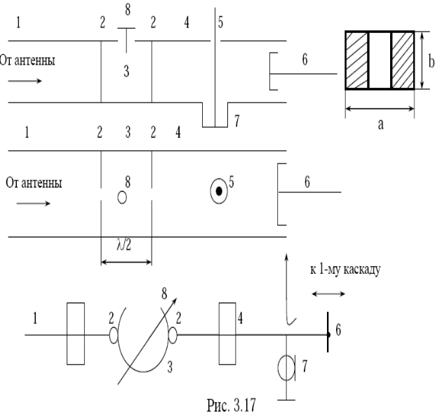
Элементы входной цепи приёмника сантиметрового диапазона: 1,4 – волноводы,
2 – диафрагмы, 3 – резонатор, 5 – штыревой выход входной цепи, 7– реактивный
коаксиальный короткозамкнутый шлейф, служащий для компенсации реактивной
составляющей сопротивления штыря 5, 6 – подвижный короткозамыкатель волновода,
при помощи которого осуществляется согласование штыря с волноводом, 8 –
ёмкостный винт подстройки резонатора.

